Classical Projects:

两周的课程我们已经能够完成一些项目了。这里挑出四个做出说明。希望同学们能够在 2-3 周之内完成至少一个。都是比较经典的内容，资源也比较多，大家按兴趣选择。Good Luck！

1. Image Stitching;
2. Object Detection;
3. Object Tracking
4. Image Retrieval (Content-based)

以上四个项目中，前三个项目需要特征点匹配。这一部分内容在备注中有说明。下面分别介绍：

1. Image Stitching

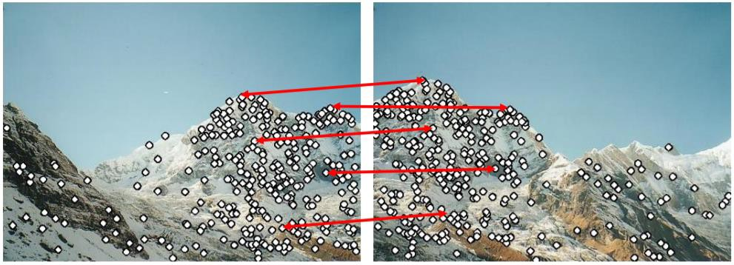

方法：

* 1. 选择两幅部分内容一致，部分内容不同的图像，两者可以有角度/位移等变化。【这个变化完全可以由第一周的内容自己做出来】
  2. 对两幅图像分别进行关键点检测，比如用 SIFT. 【大家完全可以尝试别的关键点】
  3. 对两幅图像的关键点进行进行匹配并用 RANSAC 去噪，找到单应性关系
  4. 将第二幅图像按照单应性关系进行变换 【即右乘单应性矩阵】
  5. 将两幅图像相互对应的点重合，其余点也即进行融合。因旋转造成图像 size 大小不同等， 补 0 即可。

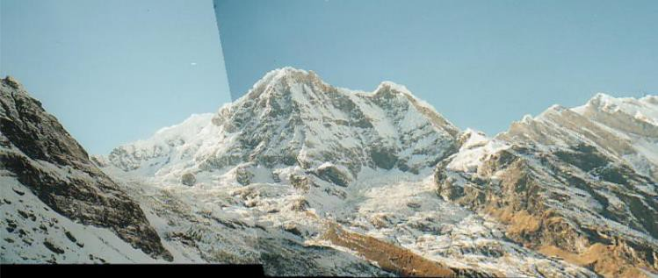

1. Object detection:

方法：

* 1. 选择一个小物件，比如一个易拉罐，一本书；再选择一个大场景，场景中包含这个小物件
  2. 分别对这两幅图（小物件/大场景）进行特征点检测
  3. 找到小物件对大场景的特征点匹配，匹配处即我们检测到的小物件。
  4. 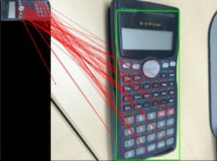小物件在原图中的 Bounding Box【就是把小物件框出来的矩形；如果没有手动框出，也可以认为是小图的四个顶点坐标】，经过单应性变换，就是小物件在大场景图中的新边框。

1. Object tracking:

方法：

* 1. 可以用自己已有的 video 视频或者手机录一段，比如手拿着一本书在镜头前移动等。
  2. OpenCV 读入这段视频。【Linux 的小伙伴有可能会在这里有坑，如果发生了请告知】对于视频的处理，就是处理图像流的过程，所以不用慌张。本质，还是处理图像。
  3. 在第一帧，将想要跟踪的物体手动框出。
  4. 对框出的物体进行特征点检测
  5. 依次读入第 2,3,。。。,n 帧图像。
  6. 依次对第 2,3,。。。,n 帧图像进行特征点检测，并与第一帧检测到的特征点进行匹配。
  7. 能够匹配的部分，就是我们想要追踪的物体在新的一帧的位置。新的物体边框，就是利用单应性矩阵变换后的边框

1. Image retrieval (SIFT, BOW/BOV):

方法：

* 1. 对训练图象集进行预处理。包括图像增强，分割，图像统一格式，统一规格。
  2. 用聚类算法对这些矢量数据进行聚类，然后用聚类中的一个簇代表BoW中的一个视觉词.
  3. 将同一幅图像的SIFT矢量映射到视觉词序列生成码本，这样每一幅图像只用一个码本矢量来描述，计算相似度来进行检索查询。

备注：

关于特征点匹配：

可以利用暴力方法一个点（对于 SIFT 是 128 维）一个点去比较，看他们之间的 L2 距离；还可以利用最近邻搜索完成。对于维数较少的情况（<20 维），还可以利用 KD-Tree 的形式。OpenCV 当中有 DescriptorMatcher，其中已经实现好了，只需要调用其 match 函数即可。